Месторождение Куланды расположено на территории Сузакского района Туркестанской области Республики Казахстан, в южной части страны. Административно объект относится к зоне ответственности местных исполнительных органов Туркестанской области. Район характеризуется развитой инфраструктурой в части геологоразведки и добычи полезных ископаемых, особенно в области ураносодержащих руд.
Регион входит в состав Южного ураноносного бассейна, являющегося одним из крупнейших и стратегически важных объектов урановой промышленности Казахстана. Развитие и эксплуатация месторождения Куланды осуществляется в рамках государственной политики в сфере рационального недропользования и обеспечения ядерной безопасности.
Географическое положение и природные условия
Территория месторождения характеризуется равнинным и полого-холмистым рельефом. Абсолютные отметки поверхности колеблются в пределах 280–320 м над уровнем моря. Климат — резко континентальный с жарким сухим летом и холодной малоснежной зимой. Среднегодовое количество осадков составляет около 200–300 мм, преимущественно в весенний период.
Гидрографическая сеть развита слабо, водотоки временного характера. Грунтовые воды залегают на глубинах 15–60 м, их химический состав варьируется от слабоминерализованного до умеренно минерализованного. В районе отсутствуют постоянные поверхностные водные объекты, озёра или крупные реки.
Почвенный покров в основном представлен серозёмами и светло-каштановыми почвами, с участками засоленных и каменистых участков. Растительность — полупустынного типа: преобладают полыни, саксаул, эфемероиды.
Инфраструктурное размещение и доступность
Производственная площадка месторождения Куланды размещена в специально выделенной зоне для горнодобывающих работ. Территория оснащена элементами инженерной инфраструктуры, включая:
- технологические подъездные пути;
- внутренние автодороги и проезды;
- линии электропередачи и трансформаторные подстанции;
- хозяйственно-бытовые сооружения;
- склады и резервуары хранения химических реагентов и материалов;
- производственные модули (буровые установки, насосные станции, водозаборные узлы и др.).
Связь с внешними транспортными маршрутами обеспечивается через сеть автомобильных дорог — как регионального, так и республиканского значения. Ближайшие крупные населённые пункты: посёлки Таукент и Шолаккорган, расстояние до которых обеспечивает выполнение нормативных санитарно-защитных зон.
Правовой и лицензионный статус
Месторождение закреплено за недропользователем на основании заключенного контракта на недропользование, выданного Министерством энергетики РК (или МИР РК, в зависимости от даты регистрации). Границы лицензионного участка определены в утвержденной документации и согласованы с уполномоченными органами.
Проектируемые объекты находятся вне зон особо охраняемых природных территорий, санитарно-защитных зон других производств, участков, представляющих историко-культурную ценность, водоохранных зон и других ограничительных территорий.
Экологическая и санитарно-гигиеническая оценка
Согласно предварительным материалам оценки воздействия на окружающую среду (ОВОС) и санитарно-гигиенических расчетов, расположение предприятия соответствует требованиям действующего Экологического кодекса РК, Санитарных правил № ҚР ДСМ-90/2020, а также международных стандартов в сфере промышленной безопасности и охраны труда.
Вокруг промплощадки предусмотрено установление санитарно-защитной зоны (СЗЗ). Минимальное расстояние до ближайшего жилого сектора составляет более 1000 метров, что соответствует нормативам для объектов I и II классов санитарной опасности. Предусмотрено создание постов экологического и радиационного мониторинга вблизи границ СЗЗ.
Значение и роль месторождения
Месторождение Куланды является частью крупного уранового промышленного кластера Южного Казахстана, в том числе с действующими объектами: «Инкай», «Буденовское», «Южный Инкай» и др. Реализация проекта способствует:
- обеспечению национальной энергетической безопасности;
- поддержанию экспортного потенциала Казахстана в атомной отрасли;
- созданию новых рабочих мест;
- развитию производственной инфраструктуры региона;
- повышению налоговых поступлений в местный бюджет.
Основное назначение шламонакопителя – складирование и захоронение отработанного бурового шлама.
Технология добычи урана из недр методом ПСВ связана с извлечением на поверхность минимального количества горнорудной массы при подготовке эксплуатационных блоков и является практически безотходным производством.
В состав геологического отвода земель АО «СП «Акбастау» входят участки №№ 1, 3, 4 месторождения «Буденовское», называемыми рудником «Куланды».
Участок №1 расположен на участке 154, 021 квартал, с/о Каратауский в Сузакском районе Туркестанской области. Государственный акт №19-297-021-154, площадь участка – 1000 га.
Участок №3 расположен на участке 155, 021 квартал, с/о Каратауский в Сузакском районе Туркестанской области. Государственный акт №19-297-021-154, площадь участка – 1100 га.
Участок №4 расположен на участке 156, 021 квартал, с/о Каратауский в Сузакском районе Туркестанской области. Государственный акт №19-297-021-154, площадь участка – 1000 га.
Проектом предусматривается:
1) шламонакопитель на участке № 1 - 20 000 м3, 1) 44°47'15.10"С и 67°43'38.44"В; 2) 44°47'15.03"С и 67°43'31.71"В; 3) 44°47'11.52"С и 67°43'31.78"В; 4) 44°47'11.60"С и 67°43'38.52"В.
2) шламонакопитель на участке № 3 - 20 000 м3, географические координаты: 1) 44°44'13.60"С и 67°40'23.42"В; 2) 44°44'17.09"С и 67°40'23.34"В; 3) 44°44'17.17"С и 67°40'30.07"В; 4) 44°44'13.67"С и 67°40'30.15"В.
3) шламонакопитель на участке № 4 – 10 000 м3, 1) 44°44'11.01"С и 67°40'23.49"В; 2) 44°44'7.51"С и 67°40'23.57"В; 3) 44°44'7.43"С и 67°40'16.84"В; 4) 44°44'10.94"С и 67°40'16.76"В.
Правоустанавливающими документами на землепользование являются (см. прил. 5):
- постановление Акимата Южно-Казахстанской области №368 от 4.11.2010г. о предоставлении АО «СП «Акбастау» права временного землепользования (аренды) на земельный участок общей площадью 3315,5 га на участках №1, №3, №4 месторождения «Буденовское» Сузакского района Южно-Казахстанской области, в том числе 3100 га – для разведки и добычи урана, 215,5 га – для строительства объектов в целях недропользования;
- договор аренды №№12-1, 12-2, 12-3 от 10.11.2010г. земельных участков общей площадью 3100 га;
- госакт на право временного землепользования (аренды) на земельный участок площадью 1000 га кадастровый №19-297-021-154 для разведки и добычи урана;
- госакт на право временного землепользования (аренды) на земельный участок площадью 1100 га кадастровый №19-297-021-155 для разведки и добычи урана;
- госакт на право временного землепользования (аренды) на земельный участок площадью 1000 га кадастровый №19-297-021-156 для разведки и добычи урана;
- госакт на право временного землепользования (аренды) на земельный участок площадью 2 га кадастровый №19-297-021-138 под вахтовый поселок;
- постановление Акимата Созакского района Южно-Казахстанской области №262 от 13.06.2011г., №307 от 1.08.2011г. о предоставлении ТОО «СП «Акбастау» права временного землепользования (аренды) на земельный участок общей площадью 118,3 га для строительства объектов, в том числе 1,0 га – для канализационных сооружений, 7,0 га – полигона ТБО, 0,3 га – подъездной автодороги, 17,6 га – нового вахтового поселка;
- договор аренды №86 от 12.10.2011г. земельного участка общей площадью 7,3 га;
- госакт на право временного землепользования (аренды) на земельный участок площадью 7,3 га кадастровый №19-297-021-216 для полигона ТБО и подъездной автодороги.
Промышленность Сузакского района базируется на разработке разведанных запасов урановых руд и естественных строительных материалов – строительного камня, гравийно-песчаных смесей. Перспективы развития промышленности и экономики района связываются, прежде всего, с добычей урана методом подземного выщелачивания. По различным оценкам прогнозные запасы урановых руд могут обеспечить развитие данной отрасли горнодобывающей промышленности на перспективу до 200 и более лет. Одним из крупнейших объектов на территории района является урановое месторождение «Буденовское». Для его промышленного освоения потребуется создание дополнительных промышленных мощностей, в том числе и перерабатывающих предприятий, и цехов с соответствующим развитием инфраструктуры всего района.
В районе месторождения постоянно проживающих жителей нет. Основная масса жителей п. Кызымшек, Тайконур, Таукент работают на предприятиях, входящих в состав АО «НАК «Казатомпром». Остальная часть жителей этих посёлков занята предпринимательской деятельностью, либо занимается выращиванием овощей для собственного потребления, а также разведением домашнего скота для получения мяса и молока.
Пластово-инфильтрационные месторождения урана в Чу-Сырысуйской депрессии связаны с региональными зонами пластового окисления в водоносных горизонтах пелеогена и мела соответственно. Месторождения располагается на территории Чу-Сырысуйской депрессии в пределах одноименного артезианского бассейна.
На гидрогенных месторождениях урана применяется система отработки способом подземного скважинного выщелачивания с бурением технологических скважин с дневной поверхности. Вскрытие продуктивного горизонта производиться бурением и сооружением технологических скважин с поверхности земли с обсадкой их полиэтиленовыми трубами с установкой фильтров в интервале продуктивного горизонта. Глубина скважин при эксплуатации участков №№ 1,3,4 месторождения «Буденовское» составляет в среднем 690 м. После прокачки скважин и достижения ими проектных параметров эксплуатации, скважины обвязываются трубопроводами для подачи в продуктивный пласт выщелачивающих растворов (ВР) и отбора из пласта продуктивных растворов (ПР). ВР по напорным трубопроводам подаются к нагнетательным скважинам и под давлением 3-6 атм закачиваются в продуктивные горизонты. Содержание кислоты в ВР изменяется от 5 до 20 г/л в зависимости от степени отработки блока. ПР поднимаются на поверхность погружными электронасосными агрегатами и по напорным трубопроводам поступают в пескоотстойники, и далее на переработку.
Технология добычи урана из недр методом ПСВ связана с извлечением на поверхность минимального количества горнорудной массы при подготовке эксплуатационных блоков и является практически безотходным производством.

Ситуационная карта-схема района размещения предприятия

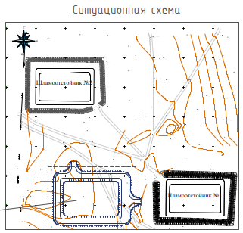

Генеральный план

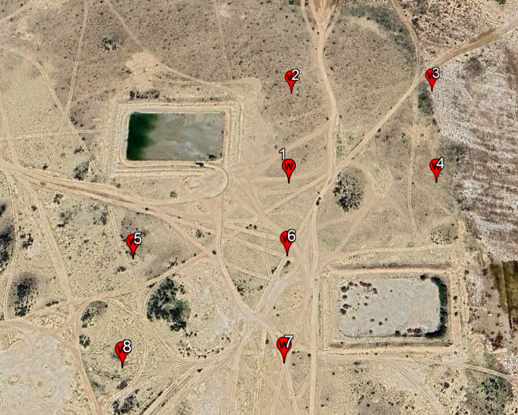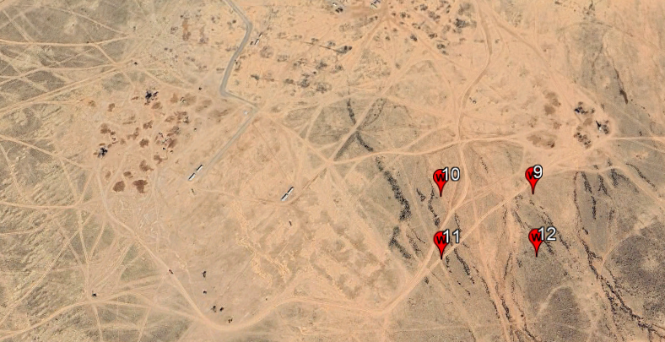
Места расположения шламонакопителей на контрактной территории и границ со всех сторон ГТП рудника «Куланды».

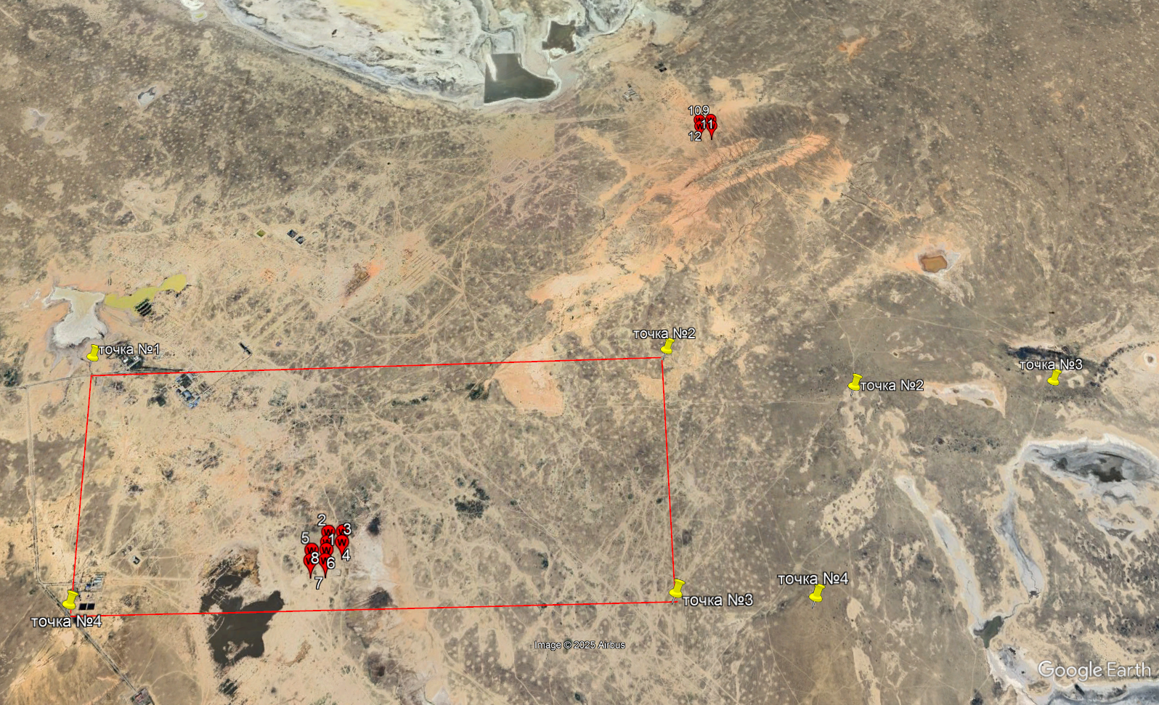

Ситуационная схема об отсутствии ближрасположенных сельских местностей. Ближайшая сельская местность с. Бакырлы расположен на расстоянии более 45 км с юго-восточной стороны.
В районе расположения предприятия отсутствуют: селитебная зона, зоны отдыха, особо охраняемые природные территории, музеи, памятники истории и архитектуры.

